Actividad 4. Corrección errores.

(1) Cálculo del cuadrado de un número:

public class cuadrado{
public void main(String[] args) {

int num=2

resul=num*num;
System.out.println("El cuadrado es:" + resul);

}
}

El primer error encontrado en éste programa es que no ponemos static en la parte superior justo después de public, además no cerramos la variable num declarada con “;” y el último error es que no hemos inicializado resul como una variable.

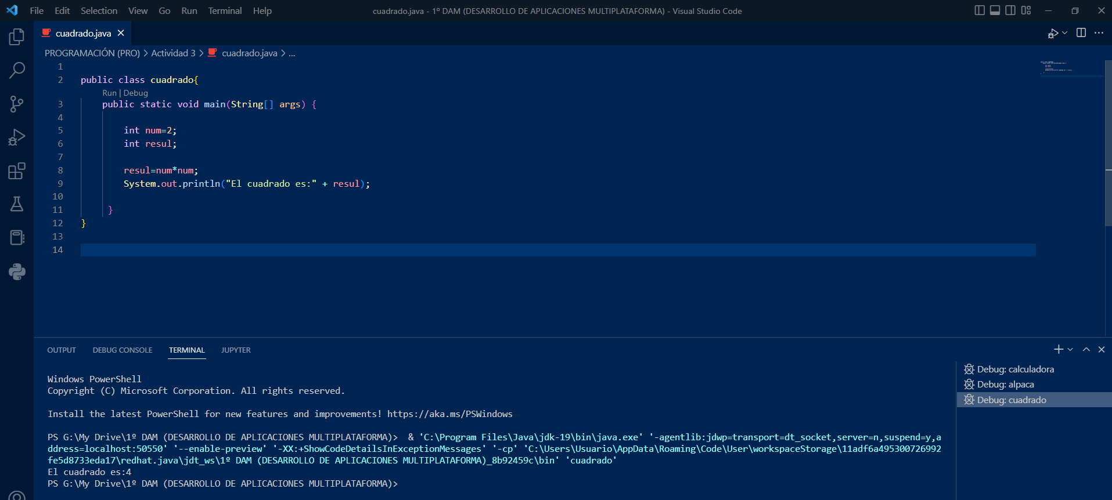
Corrección:
(2) Comprobar si es mayor de edad o no:

import java.util.Scanner;

public class edad {
public static void main(String[] args) {

Scanner teclado= new Scanner (System.out);
System.out.print("Indique la edad:");
edad = teclado.nextInt();

if (edad <=18) {
System.out.println("Es mayor de edad");

} else {
System.out.println("Es menor de edad");
}

teclado.close();
}
}

El primer error que encontramos aquí es que el Scanner que hemos abierto está puesto como “System.out” y tiene que ir como “System.in”, el siguiente error es que no declaramos edad como una variable, que es el mismo error que afecta a la parte de abajo en el if.

Corrección:
